Oppdaterte råd angående tolkning av retningslinjene ved sykdom i barnehage og barneskole/SFO, 21.08.20

- Alle med nyoppståtte symptomer på luftveisinfeksjon skal sendes hjem og holdes hjemme inntil tilstanden er avklart.
- Barn og ansatte skal som hovedregel selv ved milde luftveissymptomer og sykdomsfølelse ikke møte i barnehagen eller på skolen.
- Voksne som har vært syke kan komme tilbake på jobb når de ikke lengre har symptomer. Noen barn, særlig de under 10 år, kan ha restsymptomer etter en gjennomgått luftveisinfeksjon som for eksempel rennende nese (uavhengig av farge på nesesekret) eller sporadisk hoste. Disse barna kan komme i barnehagen eller på skolen dersom allmenntilstanden er god og barnet er tilbake i sin vanlige form*.
- Mange barn har ofte rennende nese uten andre symptomer på luftveisinfeksjon, og særlig etter at de har vært ute. Disse barna kan komme i barnehagen såfremt barnet ikke har andre symptomer på luftveisinfeksjon, feber og ellers er friskt.
- Eventuell testing avklares etter gjeldende retningslinjer. Ved negativ koronatest skal ovenstående retningslinjer fremdeles følges, med mindre vedkommende er i karantene. Ved positiv koronatest vil smittevernoverlege gi informasjon om hvordan den smittede og nærkontakter skal forholde seg.
- Personer i karantene, isolasjon eller med nyoppstått luftveisinfeksjon skal ikke møte i barnehagen/på skolen.

*Det er tilstrekkelig at foresatt(e) vurderer at barnet er tilbake i god allmenntilstand, legeerklæring er ikke nødvendig selv om barnet etter en gjennomgått luftveisinfeksjon har restsymptomer som for eksempel rennende nese (uavhengig av farge på nesesekret) eller sporadisk hoste.

Flytskjema for håndtering av syke barn i barnehager*

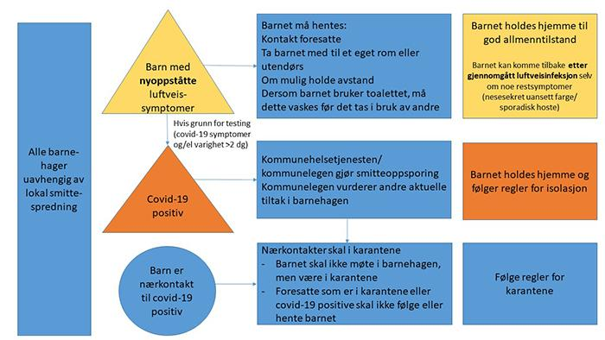
*Tilsvarende flytskjema finnes for barneskoler/SFO.

Retningslinjene er gjeldende dags dato og gjelder inntil det skjer nasjonale og/eller kommunale endringer i disse.

Under følger lenke til veilederne, testkriterier fra Folkehelseinstituttet og informasjon om testing i Stavanger kommune.

Veileder om smittevern i barnehager under covid-19:
https://www.udir.no/kvalitet-og-kompetanse/sikkerhet-og-beredskap/informasjon-om-koronaviruset/smittevernveileder/barnehage/

Veileder om smittevern for skoletrinn 1.-7. trinn under covid-19:
https://www.udir.no/kvalitet-og-kompetanse/sikkerhet-og-beredskap/informasjon-om-koronaviruset/smittevernveileder/skoletrinn-1-7/

Testkriterier:
https://www.fhi.no/nettpub/coronavirus/testing-og-oppfolging-av-smittede/testkriterier/

Alle med mistanke om covid-19 testes:
https://www.stavanger.kommune.no/nyheter/alle-med-mistanke-om-covid-19-testes/

Med vennlig hilsen
Smittevernkontoret og Bedriftshelsetjenesten i Stavanger kommune

